

**Исх.№ 2 от 23.01.2025г**

**Публичный отчет**

**о работе первичной профсоюзной организации за 2024 год**

**МБДОУ Кожановский детский сад.**

Профсоюз сегодня - это единственная организация, которая защищает трудовые права работников, добивается выполнения социальных гарантий, улучшает микроклимат в коллективе.

Первичная профсоюзная организация в нашем учреждении функционирует достаточно длительный временной отрезок, действует на основании Устава Профсоюза работников народного образования и науки РФ и Положения о первичной организации Профсоюза работников народного образования РФ. Работа ведётся согласно годовому плану, утверждённому на заседании профкома. На сегодняшний день (февраль 2024 года) в составе профсоюзной организации числится 26 сотрудников.

Для оперативного учёта членов профсоюза все члены профсоюза внесены в единую базу АИС, система постоянно обновляется. Все члены профсоюза получили пластиковые профсоюзные билеты. Профком ДОУ проводит большую работу по сохранению профсоюзного членства и вовлечению в Профсоюз новых членов.

Основным инструментом социального партнерства между администрацией и работниками детского сада является Коллективный договор, который регулирует вопросы условий труда, организации отдыха, предоставления гарантий. Договор позволяет расширить рамки действующего трудового законодательства, обеспечить дополнительное финансирование мероприятий по охране труда, улучшить условия труда и быта работников. Профсоюз ведет постоянный контроль о сроках действия коллективных договоров, рекомендует вносить дополнения и изменения в соответствии с обновлением законодательных актов, оказывает методическую помощь при формировании новых коллективных договоров.

Сегодня все работники детского сада, не зависимо от профсоюзного членства, пользуются социальными льготами, предоставляемыми им в соответствии с коллективным договором. Совместно с руководством детского сада профком поддерживает благоприятные условия труда.

Благодаря сотрудничеству профкома с администрацией детского сада, в нашем учреждении действуют социально-трудовые гарантии, Коллективным договором предусмотрено направление работников на курсы повышения квалификации и переподготовку рабочих кадров с сохранением среднего заработка.

Охрана труда – одна из приоритетных задач в ДОУ, где каждый отвечает за жизнь и здоровье детей. Здесь профком и администрация взялись за решение вопросов техники безопасности совместными усилиями. Осуществляются рейды по охране труда, контролируется температурный, осветительный режимы, выполнение санитарно-гигиенических норм. В учреждении заведены журналы по ТБ, проводятся инструктажи с работниками ДОУ. Инструкции утверждаются заведующим ДОУ и согласовываются с председателем профкома на основании протокола решения профкома. За 2024 год нарушений охраны труда выявлено не было. Во всех группах имеются инструкции по охране труда. В детском саду 2024 году проведена специальная оценка условий труда для всех рабочих мест.

За отчетный период на заседаниях профкома (всего 7 заседаний ) обсуждались вопросы, охватывающие все направления профсоюзной деятельности (контроль за соблюдением коллективного договора, социально-экономические вопросы, информационная работа, охрана труда, оздоровление работников, культурно-массовая работа, и т.д.).     Председатель профсоюзной организации доводит до сведения коллектива и заведующего, решения и постановления вышестоящей профсоюзной организации. В течение года с профкомом согласовывались приказы и распоряжения, касающиеся социально-трудовых отношений работников. Свою работу профсоюзный комитет строит на принципах социального партнерства и сотрудничества с администрацией МБДОУ, решая все вопросы путем конструктивного диалога в интересах работников.

Профком проводит большую работу по освещению деятельности Профсоюза через наглядную агитацию. В распоряжении профсоюзного комитета для информирования членов профсоюза, а также всей общественности детского сада используются информационный стенд профкома «Мой Профсоюз» и «Профсоюзные новости» который знакомит членов профсоюза и остальных сотрудников детского сада с отдельными сторонами жизни и деятельности профсоюзной организации, с предложениями отдыха т.д. Работа профсоюзного комитета представлена на сайте МБДОУ, который постоянно обновляется и дополняется необходимой информацией, так же проходят встречи, основанные на личном контакте.

Одним из основных направлений профкома является оздоровительная работа сотрудников. Все сотрудники детского сада проходят диспансеризацию и текущие медосмотры, оформляются страховки от клещевого энцефалита. Сотрудники могут поправить своё здоровье в санаториях по льготным путёвкам в "Белокурихе", "Саянская благодать", "Катунь", «Адлер»,"Тесь». В рамках летней оздоровительной работы всем желающим, предлагается отдых на базе отдыха Шира, поселок Жемчужный и озеро «Парное».

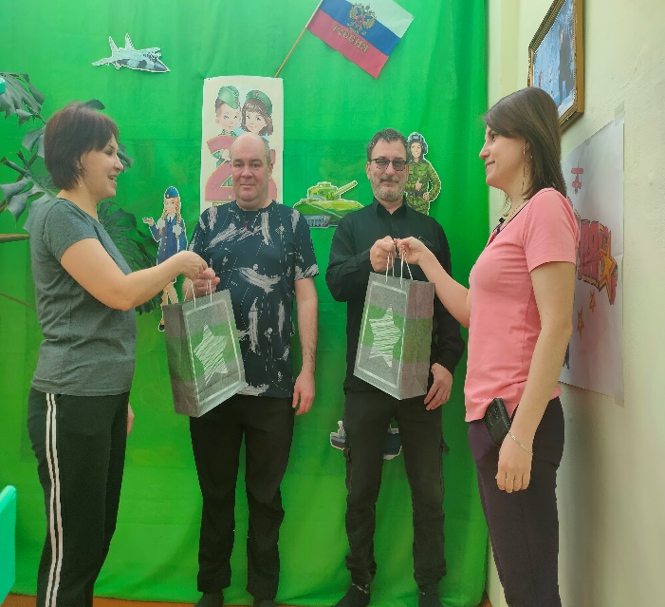Доброй традицией становится поздравление работников с профессиональными и календарными праздниками, с юбилейными датами, в такие дни для каждого находятся доброе слово и материальная поддержка.

Все ветераны пенсионеры, бывшие коллеги, члены профсоюза, всегда в центре внимания, им вручаются подарки от профсоюза в профессиональный праздник «День воспитателя», «День пожилого человека».

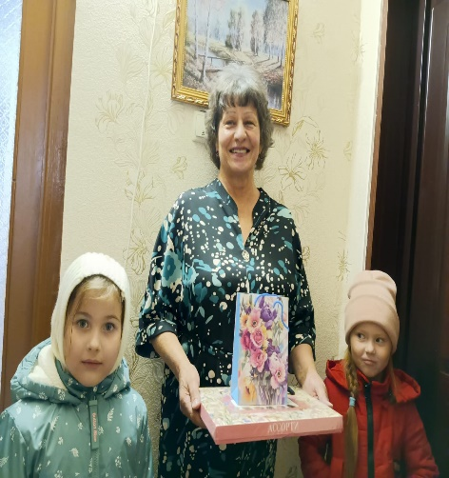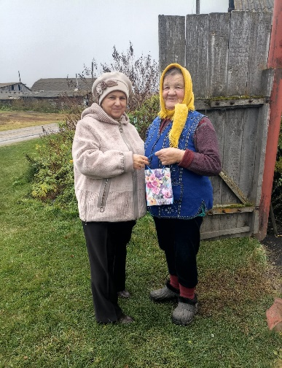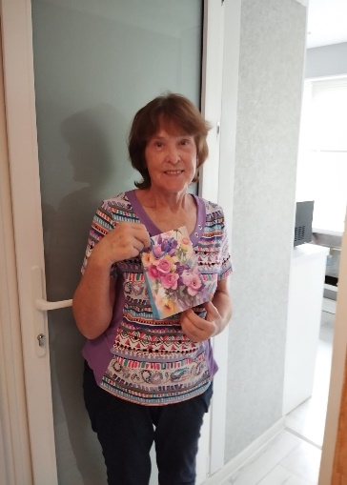

В этом году была организована встреча за круглым столом руководителя Управления образования К.А.Кузьмина и председателя районной первичной профсоюзной организации Балахтинского района В.Б.Кочеткова с неработающими пенсионерами.

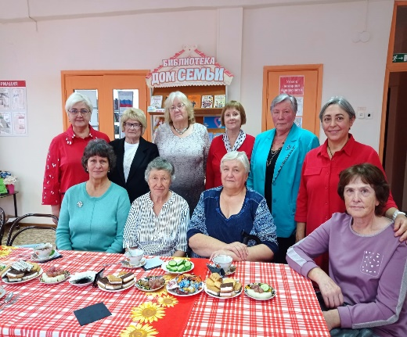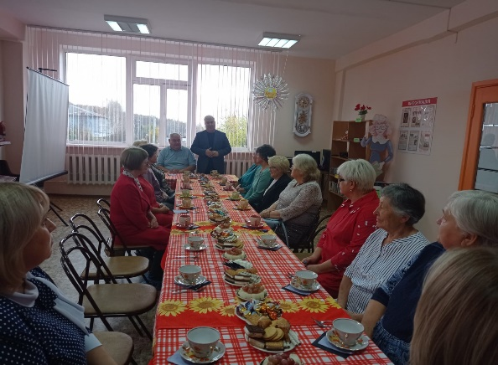

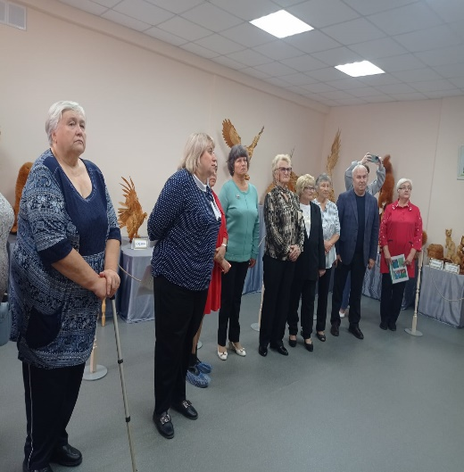

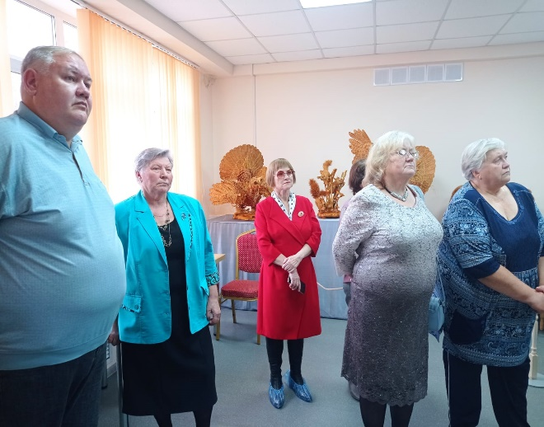

Наши педагоги ежегодно принимают активное участие в разных конкурсах. Конкурс "Воспитатель года", районный конкурс на соискание профсоюзной премии Героя Социалистического Труда К.А Миксон,

где каждый участник, не зависимо являлся он победителем или нет, получил памятный подарок от Районной профсоюзной организации

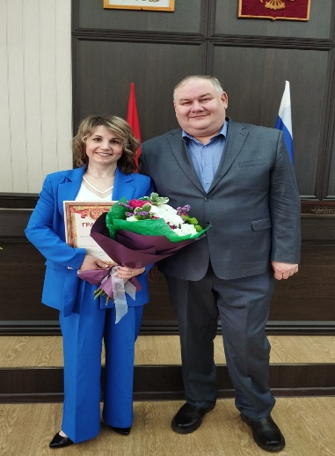

В конкурсе «Воспитатель года», наш детский сад представила воспитатель Хрусталева Марина Петровна.

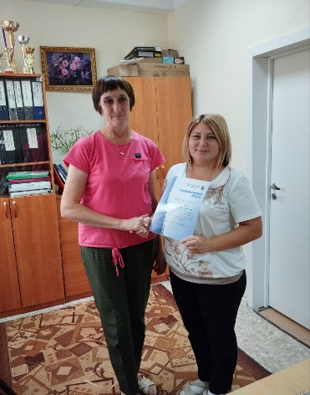

Воспитатель Абаринова Яна Валерьевна принимала участие в районном конкурсе на соискание профсоюзной премии Героя Социалистического Труда К.А Миксон .

Педагог нашего детского сада Хрусталева М.П, приняла участие в 3-ей спартакиаде молодых педагогах Балахтинского района, где наш район занял почетное 1 место!

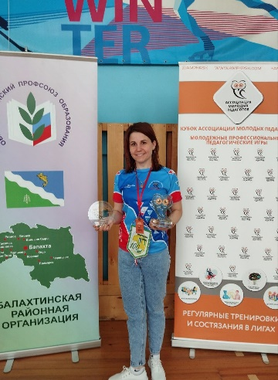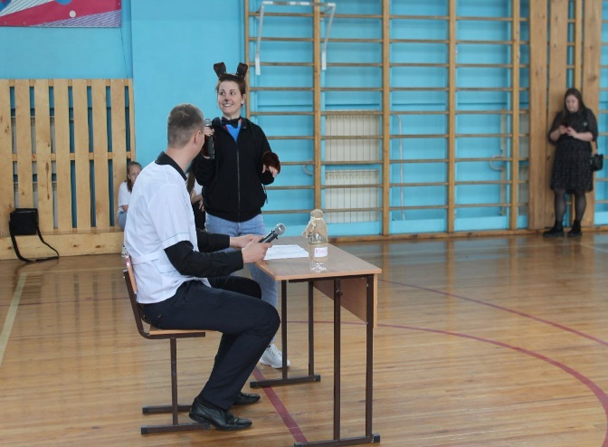

В марте состоялась творческая встреча, где наш детский сад представлял дуэт «Калейдоскоп» Тарасова Алла Валентиновна и Хрусталева Марина Петровна в номинации «Современный танец» при поддержке районной организации профсоюза. Номер группы вышел в финал.

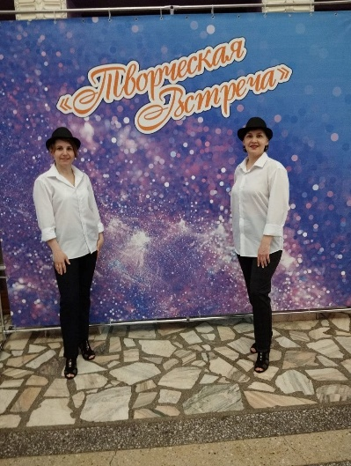

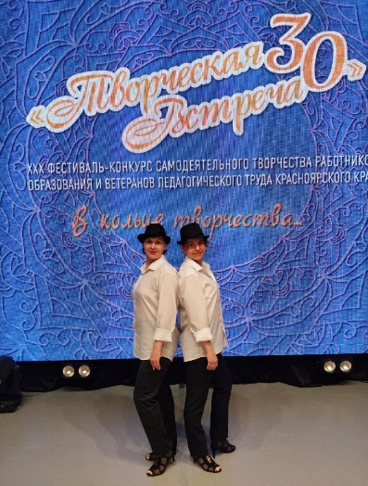

24 марта состоялась IX Спартакиада среди работников дошкольных образовательных учреждений Балахнинского района под руководством управление образования администрации Балахнинского района и Балахтинской территориальной (районной) организации Профсоюза работников образования и науки РФ.  
Команда детского сада принимала участие в шахматах, дартс, теннис.  
-шахматы педагог Калугина Виктория Николаевна - 1 место,  
-дартс заведующая Зыбайло Ольга Александровна - 1 место.

-дартс председатель п.п.о Чихачева Ольга Ивановна – 3 место

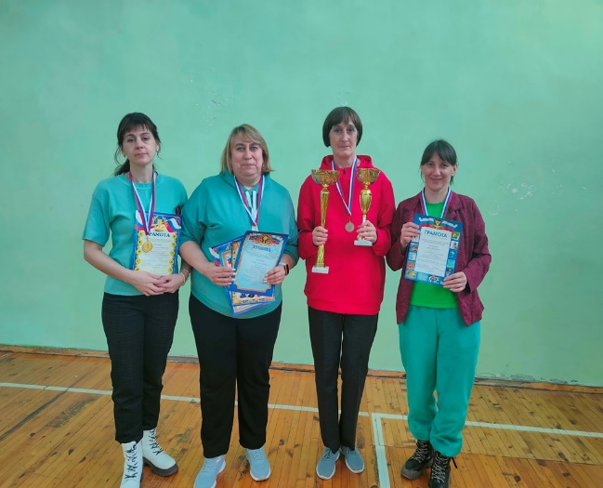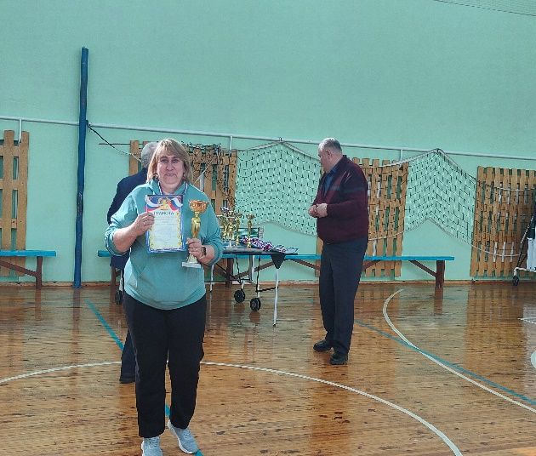

У профсоюзного комитета есть плюсы и есть над чем поработать. Главными направлениями в этой работе остаются: защита прав и интересов работников учреждения, соблюдение законности, повышение ответственности за результаты своего личного труда и работы коллектива в целом. Предстоит работа по мотивации вступления в профсоюз. Каждый член первички понимает, что единому, сплоченному, профессиональному союзу по плечу решение важнейшей задачи – сделать профессию педагога, работника детского сада – престижной.

Председатель п.п.о Чихачева О.И